(75.06) Organización de Datos
Trabajo Práctico Speaker – Segunda Entrega

Curso: Lic. Arturo Servetto
Ayudante Asignado: Renzo Navas
Grupo: Led Zeppelin

Integrantes:
Gabriel Fusca 86521
Exequiel Leite 82631
Diego García Jaime 78938
Cristian Stügelmayer 82521
Ramiro Salom 83350

Arquitectura utilizada

La arquitectura utilizada se divide en 6 estructuras lógicamente diferenciadas:
1. Vista
2. Core
3. Parser
4. Sistema FTRS
5. Persistencia
6. Audio_lib

Vista

Core
Audio_Lib
Parser

Sistema FTRS

Persistencia

Una vez que nos pusimos de acuerdo en la forma de encarar este nuevo requerimiento, se intentó ver como hacer evolucionar la solución propuesta para la segunda entrega sin tener que recurrir a desperdiciar todo el trabajo hecho anteriormente.
Cinco de estas estructuras ya fueron presentadas en la entrega anterior, de modo que en cada una se comentaran actualizaciones o modificaciones sobre las mismas.
Se ha prestado especial interés en esta entrega, en las capas de persistencia y FTRS.

Core (Capa de Control)

Diagrama de bloques

Core
Adm. De
archivos
Adm. De
audio
Interpretador de
Texto
FTRS

Bloque de Administracion de Archivos

Este bloque se encarga de controlar la persistencia de datos. Esta compuesta por las clases:
- AudioFileManager (ver las modificaciones).
- Diccionario
- DocumentsManager

Diagrama de Clases Core
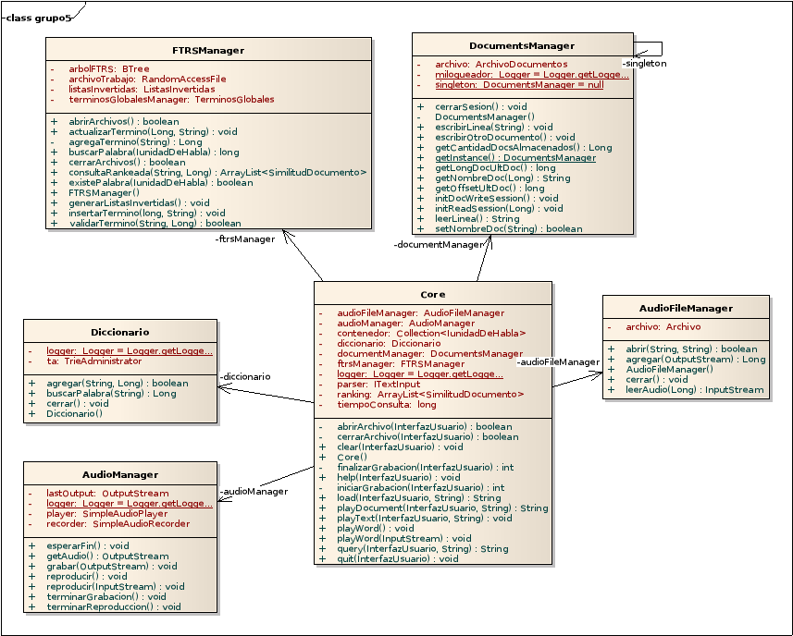

Diccionario

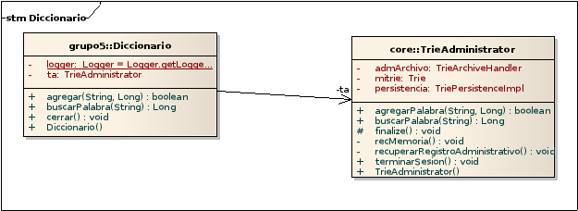

Es la clase encargada de la administración del léxico del sistema, contiene todas las palabras conocidas por el sistema.
A diferencia de la primera entrega, el nuevo requirimiento exigió el uso de un Trie para el manejo del léxico. Este es de profundidad parametrizable (fijada en 4 por requerimiento de esta entrga) y se encuentra encapsulado por la clase Diccionario.

Esquema general de funcionamiento del arbol “Trie”

Para la implementación del Trie y su persistencia, se propuso un modelo de 3 capas:

Lógica de Trie | Administración

Proxy

Persistencia

Al desarrollar la arquitectura de este árbol, se pensó en un modelo que permita abstraer su lógica del lugar de funcionamiento, es decir, independientemente que el arbol funcione en memoria o en disco su algoritmia debía ser identica.
Este modelo permite tener, en la capa lógica, un algoritmo simple de administración de Trie en memoria, simplificando en gran medida el desarrollo de dicha funcionalidad.

Capa Lógica o de Administración

Diagrama de Clases
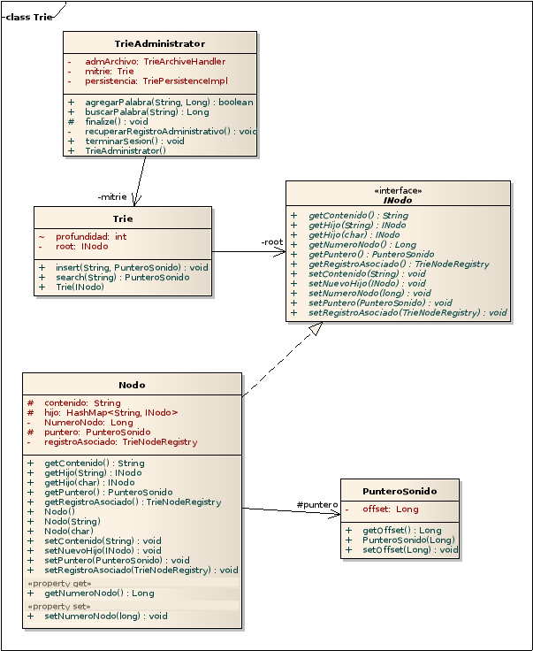

Esta capa es la encargada del manejo del trie, a nivel lógico, haciendo transparente su manejo. Este sera el encargado de embocar al Trie para una búsqueda o inserción de una palabra.
El Trie hace a su vez de Diccionario conteniendo la palabra y un puntero (al final de la palabra) , indicando el Offset del audio asociado a esa palabra. El trie tiene una profundidad parametrizable (por defecto es 4, propuesta por la catedra).

Proxy o Capa Intermedia

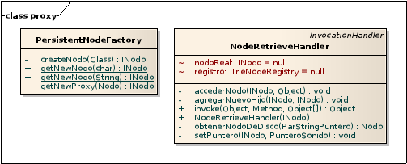

Esta capa hace de conexión entre la capa lógica y la de persistencia, proveyendole a la capa lógica los nodos requeridos para la busqueda o inserción, y también, la llamada actualización de los nodos.
Para no tener que contar con todo el Trie en memoria, el trie siempre hace referencia a 2 nodos, la raíz y el actual, dejando al proxy la tarea de ir actualizando el actual en función del contenido fisico del Trie. Por cada llamada a insercion o a busqueda de un nuevo nodo (recorriendo el trie), el proxy intercepta el llamado y se encarga de interactuar con la capa física para pedir el siguiente nodo y llevarselo a la capa lógica para su utilzación, en el caso de búsqueda, o directamente la actualización del la capa física del Trie.

Capa Física

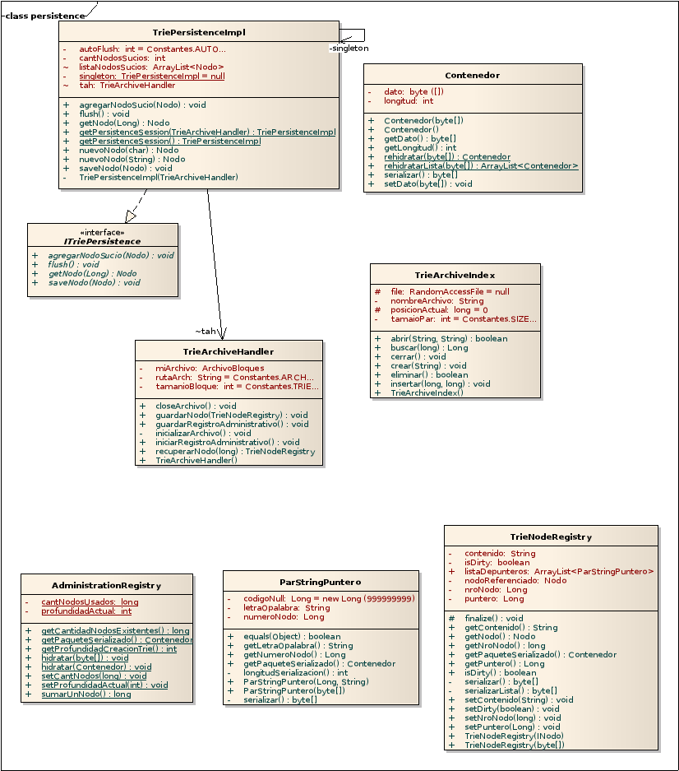
Es la encargada del manejo integro de la persistencia del Trie. La clase responsable de coordinar la persistencia es la llamada TriePersistenceImpl.

Para tener un control sobre la persistencia TriePersistenceImpl tiene un registro de control, llamado AdministrationRegistry, ubicado en el archivo en donde se almacenará el Trie.

Este tiene la siguiente esctructura:

Cant. Nodos usados profundidad actual

Cantidad de nodos contenidos en el profundidad actual del Trie.
Archivo.

Cada Nodo del Trie esta compuesto por un Registro con la siguiente esctructura:

Nivel
Nro Bloque
Long id Termino
Termino

- Nivel: nivel en el que se encuentra el Termino dentro del Trie.
- Nro Bloque: número de bloque en que se guarda el registro.
- Long. Id Termino: longitud del Termino almacenado
- Termino: el dato en sí.

DocumentsManager

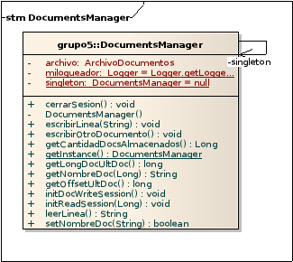

Es la clase encargada de la administracion de documentos en disco. Para su diseño se utilizo un Singleton (patrón de diseño), para asegurarse de que siempre que se llame, sin importar de donde se llame, se hará referencia a la misma instancia.

Bloque Administracion de Audio

Este bloque no presento cambios frente al nuevo requerimiento.

Interpretador de Texto

Diagrama de Clases Interpretador de Texto
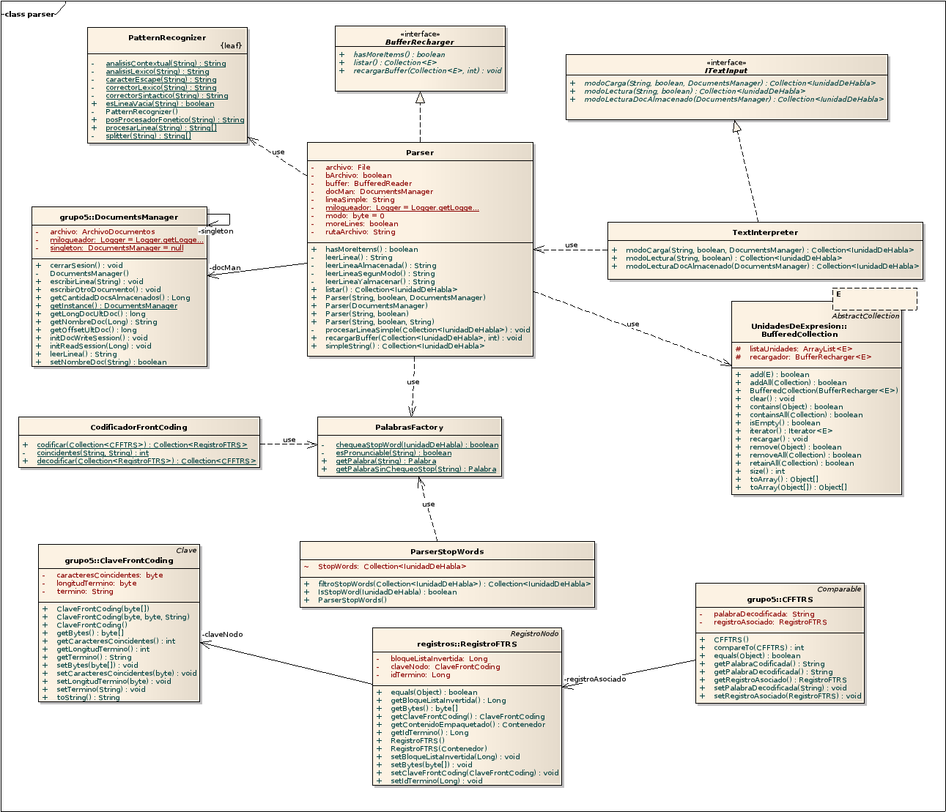

Esta solución, compatible con la versión anterior, extiende sus funcionalidades brindando:

- Verificación de stop words, para la utilización, por ejemplo, de indexación de palabras con relevancia.
- Codificacion y decodificacion en front coding de una serie de palabras
- Se extendio la funcionabilidad sobre lectura y escritura de Documentos brindando una clase que administra estas operaciones

Verificacion de stop word

La clase encargada de manejar esta verificación se llama ParserStopWords. Cada palabra considerada stop word se almacena en un archivo xml , de tal forma que frente a una nueva palabra considerada stop word lo único que se tiene que hacer es agregarla al archivo de stopwords. Además esta clase brinda la posibilidad dada una lista de palabras filtrar las que son consideradas stop words.

Front coding

La clase encargada de la codificación y decodificación en front coding es la llamada CodificadorFrontCoding.
Para la codificación, este recibe una serie de CFFTRS, esta clase contiene un RegistroFTRS y la palabra decodificada.

Para la decodificicación, este devuelve una serie de RegistroFTRS el cual tiene:

- Id del Termino
- Referencia a bloque de la Lista Invertida
- Clave con front coding

La estructura utilizada para la codificación de una palabra en front coding fue:

Clave en front coding:
Caracteres coincidentes
Termino
Caracteres almacenados

byte byte long. Variable

- Caracteres coincidentes con el termino anterior.
- Caracteres almacenados, se almacenan sin los caracteres coincidentes.
- Termino restante sin caracteres coincidentes.

Administrador de Documentos

La clase encargada de administrar las operaciones sobre documentos se llama DocumentsManager. El parser brinda 4 modos para el manejo de escrtiura lectura:

- Lectura de archivo y almacenamiento en DocumentsManager
- Lectura sobre doc Almacenado
- Lectura sobre String sin almacenar
- Constructor sin almacenamiento con otro charset

Sistema FTRS

Diagrama de Clases Sistema FTRS

La clase encargada de manejar el sistema FTRS es la llamada FTRSManager. Esta es la responsable de administrar las consultas y manejar de los documentos almacenados.

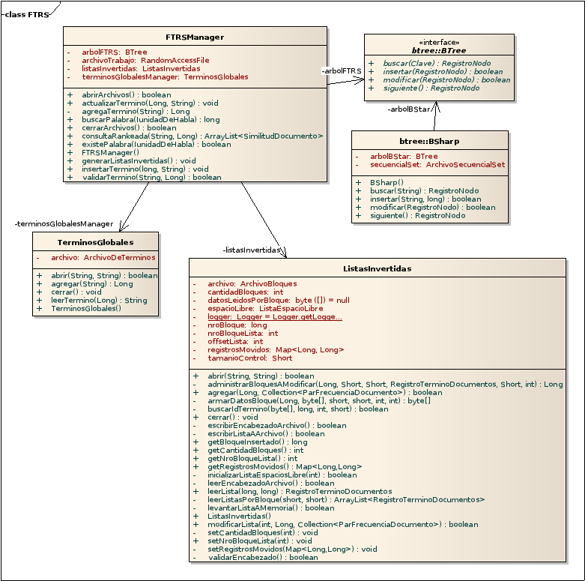
Para todo lo que es el Sistema de Recuperación de Texto se eligió el modelo Vectorial (sugerido por el requerimiento), de modo que todas las consultas se resolverán en base al modelo vectorial, y, todos los documentos se almacenarán siguiendo la misma lógica.

El sistema FTRS se compone de:
- Un árbol B#.
- Un administrador para la listas invertidas de los términos.
- Un administrador para el archivo de términos globales.
- Un administrador para el archivo de trabajo con duplas.

Arbol B#
Diagrama de Clases
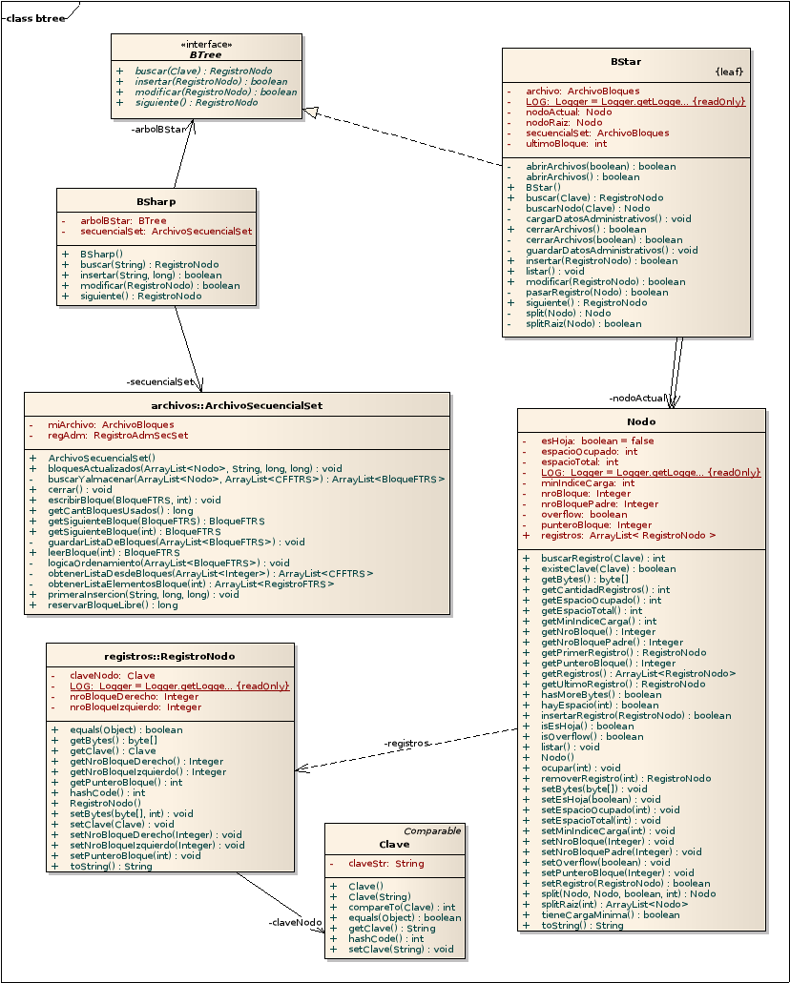

El arbol b# esta compuesta por:
- Un arbol B* .
- Un conjunto secuencial para los nodos hojas.

//comentario arbol b#, esperar a que este finiquitado el tp!.

Administrador de archivo de lexico global

La clase responsable de la administración del archivo de léxico global es la llamada

Administración de listas invertidas

La clase encarga de administrar el archivo de listas invertidas es la llamada ListasInvertidas.
El archivo de listas invertidas es una archivo de bloques de registros de longitud variable, donde cada registro tiene la siguiente estructura:

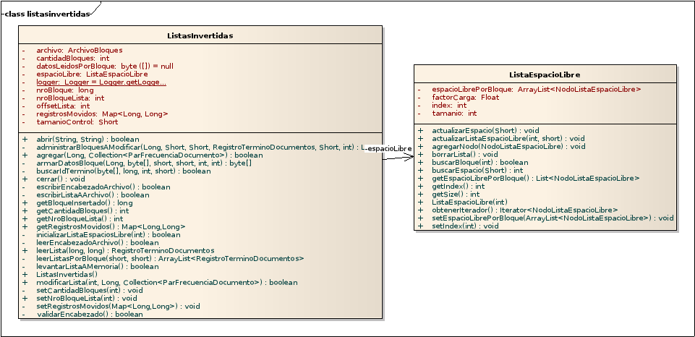

La solución propuesta para el sistema FTRS cubre 2 casos de uso :
- Resolución de una Consutas por ranking.
- Carga de nuevos documentos al sistema FTRS (Indexación de documentos).

Resolución de Consultas por rankng

